Національна академія наук України
Інститут історії України
Інститут політичних і етнонаціональних досліджень ім. І. Ф. Кураса

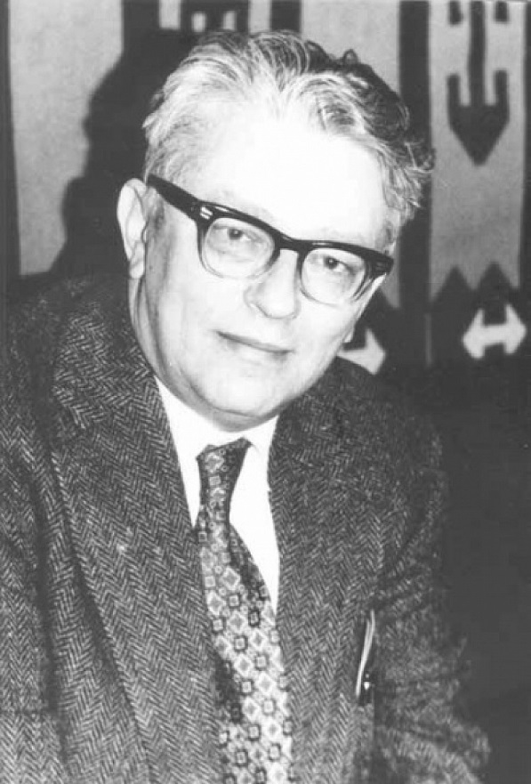

Програма круглого столу

ІВАН ЛИСЯК-РУДНИЦЬКИЙ:
СПАДЩИНА, ВПЛИВИ, АКТУАЛЬНІСТЬ
(до 100-річчя від дня народження)

Київ, 19 листопада 2019 р.

Місце проведення
Київ, вул. Грушевського, 4, к. 213 (зала засідань Інституту
історії України НАН України)

Початок роботи
19 листопада 2019 р., 14:00

Вітальне слово
Валерій Смолій, академік НАН України, директор Інституту історії України НАН України
Олег Рафальський, член-кореспондент НАН України, директор Інституту політичних і етнонаціональних досліджень ім. І. Ф. Кураса НАН України

Модератор: Олександр Удод

Євген Бистрицький, доктор філософських наук, професор, завідувач відділу Інституту філософії НАН України
Поняття національної ідентичності у світлі вчення І. Лисяка-Рудницького

Олексій Ясь, доктор історичних наук, провідний науковий співробітник Інституту історії України НАН України
Постать М. Драгоманова у науковій спадщині І. Лисяка-Рудницького

Ігор Гирич, доктор історичних наук, завідувач відділу Інституту української археографії та джерелознавства ім. М. С. Грушевського НАН України
Постать В. Липинського у науковій творчості І. Лисяка-Рудницького

Станіслав Кульчицький, доктор історичних наук, професор, провідний науковий співробітник Інституту історії України НАН України
Оцінка І. Лисяком-Рудницьким політичної діяльності В. Винниченка

Олександр Майборода, член-кореспондент НАН України, професор, заступник директора з наукової роботи Інституту політичних і етнонаціональних досліджень ім. І. Ф. Кураса НАН України
Ставлення І. Лисяка-Рудницького до радянської системи у парадигмі теорії конвергенції

Максим Стріха, доктор фізико-математичних наук, професор, головний науковий співробітник Інституту фізики напівпровідників ім. В. Є. Лашкарьова НАН України
Іван Лисяк-Рудницький: історик між потребами дня і вічністю

Юрій Шаповал, доктор історичних наук, професор, головний науковий співробітник Інституту політичних і етнонаціональних досліджень ім. І. Ф. Кураса НАН України
Іван Лисяк-Рудницький про феномен радянської України

Олександр Удод, член-кореспондент НАПН України, доктор історичних наук, професор, завідувач Інституту історії України НАН України
І. Лисяк-Рудницький про узагальнені риси просопографічного портрету українських радянських істориків

Допрем’єрний показ документального фільму «Іван Лисяк-Рудницький: історія інтелектуала»
Ірина Шатохіна, режисер, співавтор сценарію
Юрій Шаповал, співавтор сценарію, ведучий

